**«Ешкім де, еш нәрсе де ұмытылмайды»!**

Бүгін 2017 жылдың 05 мамыр күні Ақмола облысы білім басқармасының «Атбасар ауданы, Атбасар қаласы, №8 психологиялық – педагогикалық түзету кабинеті» КММ Атбасар ауданының «ӘБ мен ЖҚБ» ММ бірлесіп, «Отан қорғаушылар күні» мен «Жеңіс күні» мерекесіне арналған «Ешкім де, еш нәрсе де ұмытылмайды»! деп аталатын мерекелік іс-шара өткізді. Құттықтау сөзбен аудандық ардагерлер кеңесінің төрағасы И. Комиссаров, АББ әдіскері Л. Хасенова, үйде әлеуметтік көмекке мұқтаж азаматтар меңгерушісі Г. Шулакова сөз сөйледі. Сондай-ақ, музыкалық нөмірмен Ақмола облысы білім басқармасының «Атбасар ауданы, Атбасар қаласы, №8 психологиялық – педагогикалық түзету кабинеті» КММ-нің тәрбиеленушісі Паньшин Диниил «Мен қазақпын» әнін айтты, педагогтар «Смуглянка» әнін қойылыммен көрсетті. Соңында түзету кабинетінің меңгерушісі С. Наймушина қатысушыларды келе жатқан мерекемен құттықтап, бақыт, денсаулық, ашық аспан тіледі.

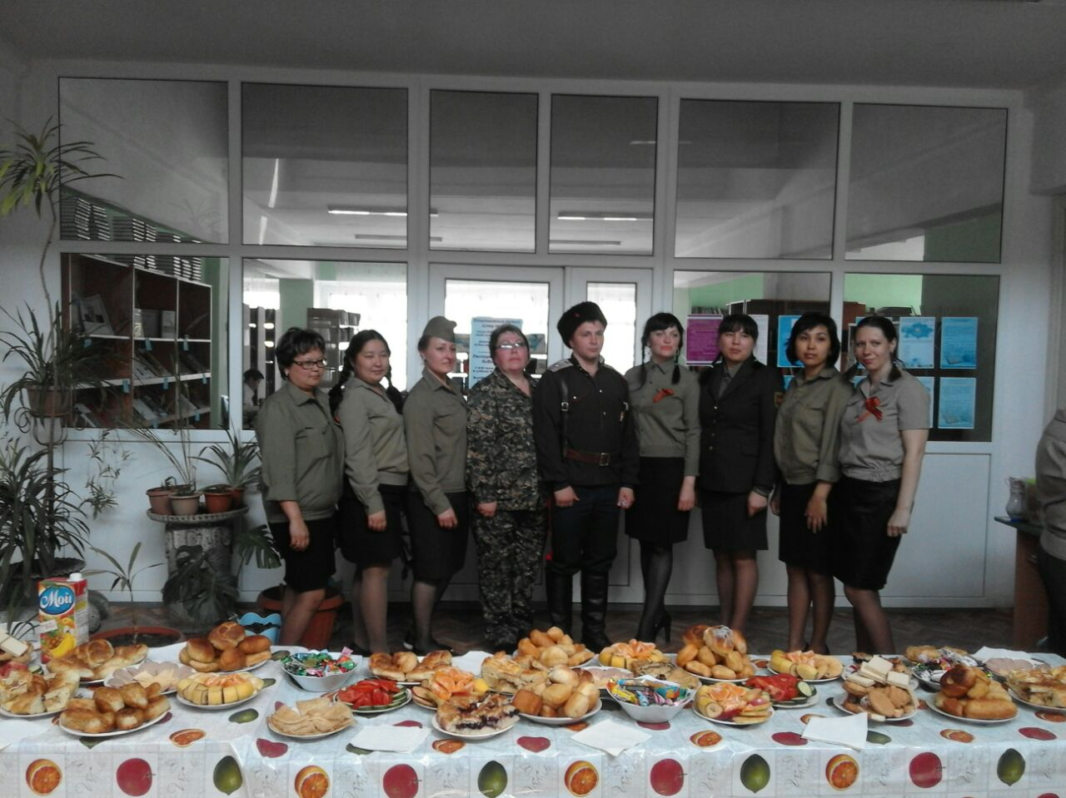

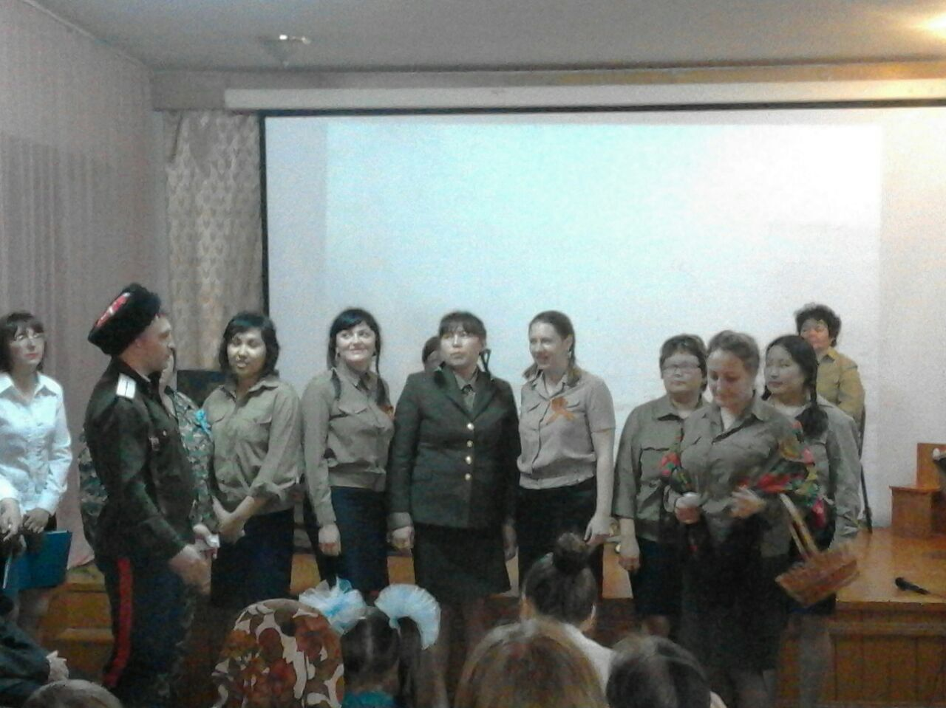

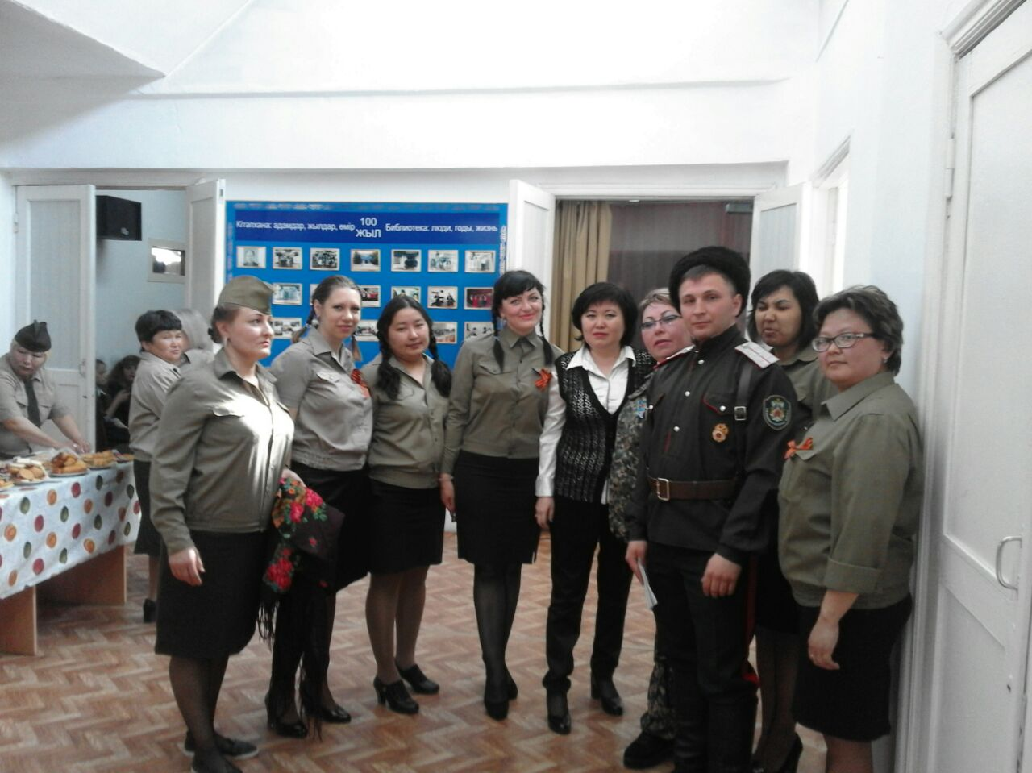

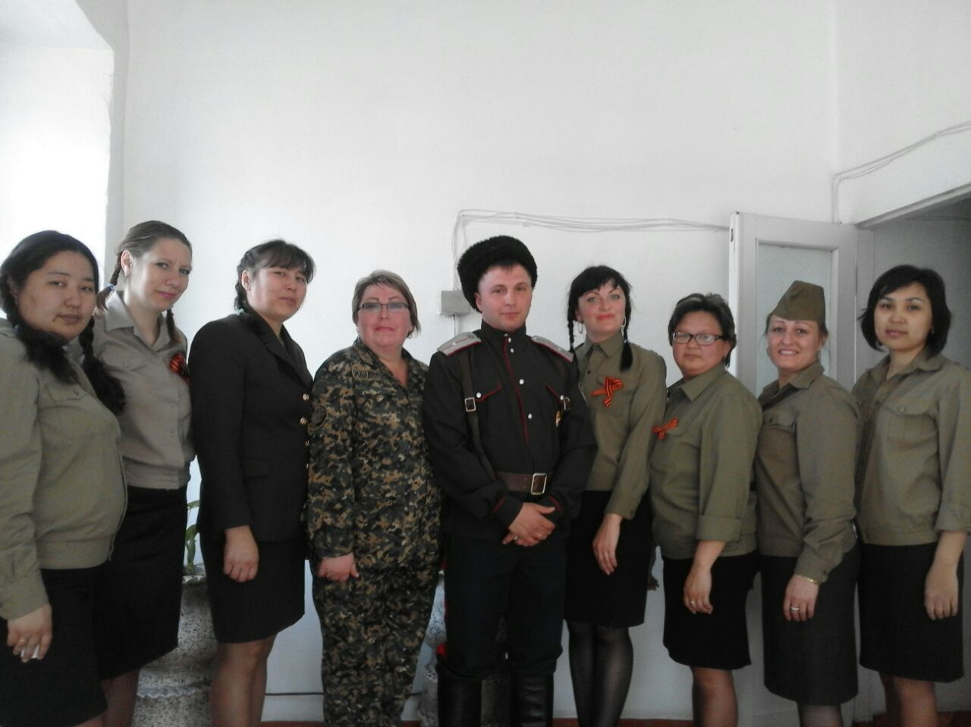

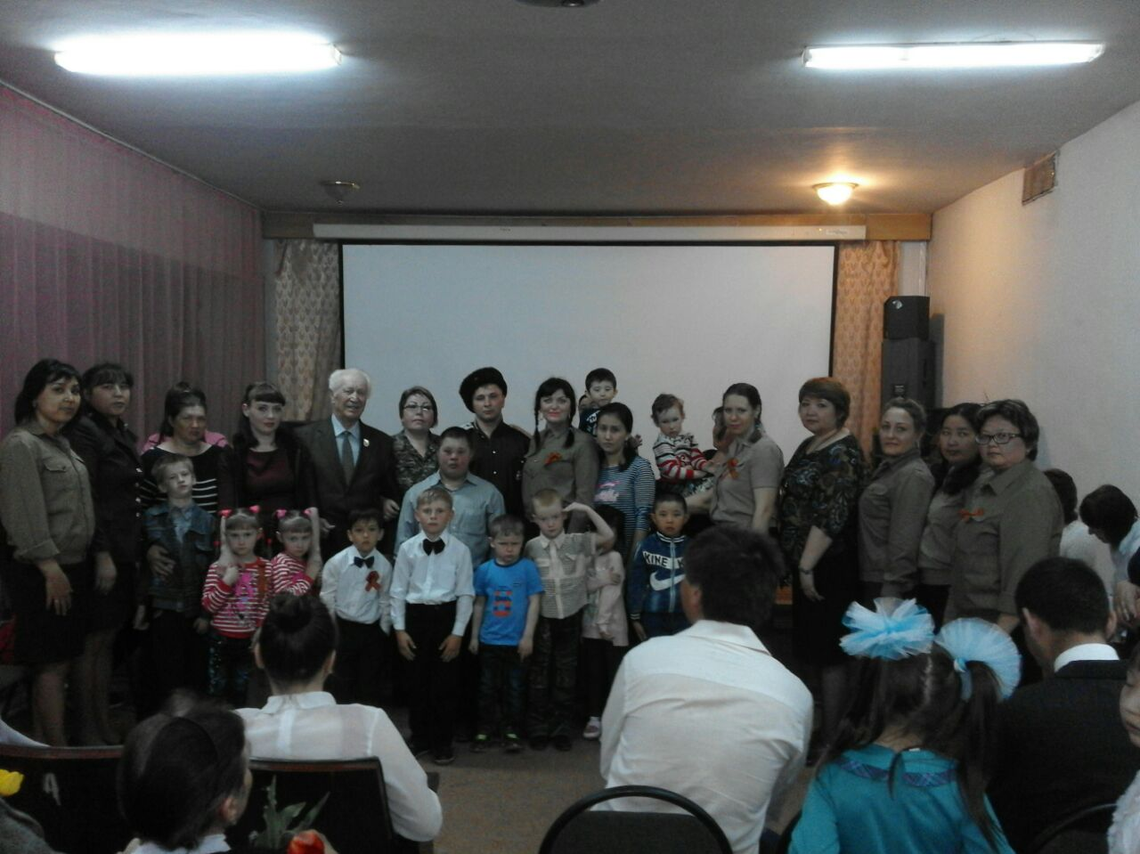

Әдіскер А.Исмагамбетова